多佑•巴善姊妹頭七追思感恩禮

進堂曲

讚美我上主（泰澤 6）

（全體劃十字聖號）
主禮：因父、及子、及聖神之名。
信友：阿們。

致候詞

主禮：天主父從死者中復活了耶穌基督，
願祂的恩寵及平安常與你們同在。
信友：也與你的心靈同在。
主禮：各位親友，
今天我們聚集在這裡，
追念回到天鄉的多佑•巴善姊妹，
雖然我們非常悲傷，
但是我們也應深感安慰：
因為天主許諾要賜給我們永生，
祂常和我們在一起。
願我們舉心向上，
求天主幫助我們，
在今天的祈禱和禮儀中，
藉著真誠的追思和感念，
在祂內加深與多佑姊妹的契合。

懺悔詞

主禮：主基督，禰是羊群的善牧，
引導亡者到達永生的居處。
上主，求禰垂憐。
信友：上主，求禰垂憐。

主禮：主基督，禰藉著十字架與人修好，
並使亡者擺脫一切罪過的桎梏。
基督，求禰垂憐。
信友：基督，求禰垂憐。

主禮：主基督，禰已由死亡進入復活的永生，
並把同樣的恩寵賜給亡者。
上主，求禰垂憐。
信友：上主，求禰垂憐。

主禮：願全能的天主垂憐我們，赦免我們的罪，
使我們得到永生。
信友：阿們。

集禱經

主禮：請大家祈禱：（默禱片刻）

天主，禰是人類的救主，
多佑姊妹在虛弱和病苦中，
分擔了禰聖子基督十字架的苦難，
為禰的恩許作見證。
禰又賜給她信仰的力量，
使她能夠承擔考驗，忍耐到底。
天主，禰既使十字架上的基督
戰勝死亡與罪惡，
求禰也使多佑姊妹與基督一同受光榮，
在天上得享永生。
以上所求，
是靠禰的子、我們的主天主、耶穌基督，
祂和禰及聖神，是唯一天主，永生永王。

信友：阿們。

聖道禮儀

讀經

恭讀聖保祿宗徒致格林多人前書 （13：1-8）

弟兄們：我若能說人間的語言，並能說天使的語言，但我若沒有愛，我就成了發聲的鑼，或發響的鈸。
我若有先知之恩，又明白一切奧秘和各種知識；我若有全備的信心，甚至能移山，但我若沒有愛，我什麼也不算。
我若把我所有的財產全施捨了，我若捨身投火被焚；但我若沒有愛，為我毫無益處。
愛是含忍的，愛是慈祥的，愛不嫉妒，不誇張，不自大，不作無禮的事，不求己益，不動怒，不圖謀惡事，不以不義為樂，卻與真理同樂：凡事包容，凡事相信，凡事盼望，凡事忍耐。愛是永存不朽。

──以上是天主的聖言

信友：感謝天主。

答唱詠

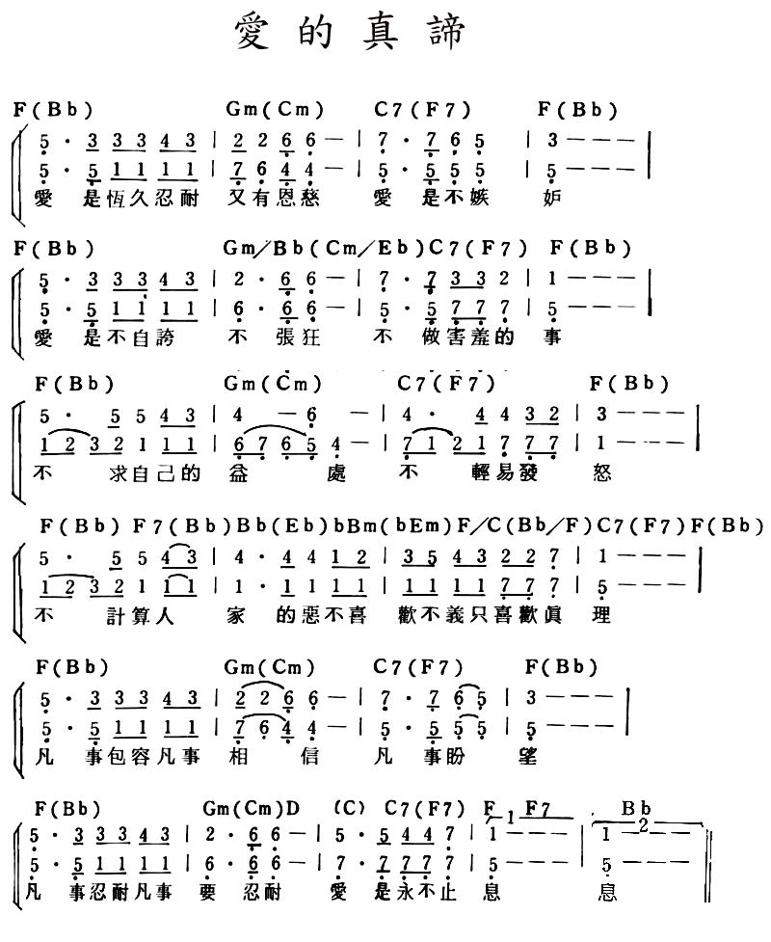
福音前歡呼
領：阿肋路亞！
答：阿肋路亞！
領：主說：「這是我父的旨意：凡是信從子的人，
必獲得永生；並且在末日，我要使他復活。」
答：阿肋路亞！

福音
主禮：願主與你們同在。
信友：也與你的心靈同在。
主禮：恭讀聖若望福音（14：1-6）。
信友：主，願光榮歸於禰。

那時候，耶穌對門徒們說：「你們心裏不要煩亂；你們要信賴天主，也要信賴我。在我父的家裏有許多住處。我去，是為給你們預備地方；要不然，我早就告訴了你們了。我去給你們預備了地方以後，就必再來接你們到我那裏去，好使我在哪裏，你們也在哪裏。我去的地方，你們知道那條路。」多默說:「主啊!我們不知道禰往哪裏去，怎麼會知道那條路呢？」耶穌回答說：「我是道路、真理、生命，除非經過我，誰也不能到父那裏去。」
──以上是天主的聖言
信友：基督，我們讚美禰。

講道
信友禱詞

主禮：主耶穌，禰的死亡和復活使我們知道：
「愛情跟死亡一樣堅強」（歌8：6）。
禰為了愛天主，為了承行祂的旨意，
甘願死在十字架上，
因此天父使禰光榮地復活，
永遠生活在祂的愛內。
我們滿懷信心，
祈求禰俯聽我們的祈禱。

領一：主耶穌，天父的獨生子，禰沒有逃避死亡，反而伸開雙手，讓人釘在十字架上；
求禰幫助我們，在默觀禰的死亡時，
加深我們的信仰，使我們相信：
一個有愛的生命即使死了，
但在主內仍然會獲得永恆的新生命。
我們同聲祈禱。
答：求主俯聽我們。

領二：主耶穌，
我們多次看不清死亡和痛苦的意義，
求禰幫助我們學習禰信賴天父，
在痛苦中仍願親近天主，接受祂的旨意。我們同聲祈禱。
答：求主俯聽我們。
領三：主耶穌，多佑姊妹在走完人世的旅程後，已將生命奉獻給禰；求禰教導我們：
學習接受生活中不可勝數的死亡：
死於自私、死於罪惡，
最後能自由地把生命完全交付與禰。
我們同聲祈禱。
答：求主俯聽我們。

領四：主耶穌，禰是寬恕和憐憫罪人的主，
請寬恕我們的軟弱和罪過；
當多佑姊妹與我們同在時，
因著我們的自私，
失去了許多表達關愛和協助的機會，
我們深深地懺悔。
主，求禰因她的去世寬恕我們，
並淨化我們。
我們同聲祈禱。
答：求主俯聽我們。

主禮：主耶穌，感謝禰：因禰捨生致命、死而復活，使我們的死亡也參與禰的逾越奧蹟；求禰恩賜多佑姊妹經過死亡，能分享禰復活的永恆生命。禰是天主，永生永王。
答：阿們。

聖祭禮儀

獻禮曲

上主，禰當受讚美！（泰澤 36）

（主禮將聖盤和麵餅舉起）
主禮：上主，萬有的天主，
禰賜給我們食糧，我們讚美禰；
我們將大地和人類勞苦的果實——
麥麵餅呈獻給禰，
使成為我們的生命之糧。
信友：願天主永受讚美。

（主禮將水注入酒內，默唸：）
主禮：酒水的攙合，
象徵天主取了我們的人性，
願我們也分享基督的天主性。

（主禮將聖爵舉起：）
主禮：上主，萬有的天主，
禰賜給我們飲料，我們讚美禰；
我們將葡萄樹和人類勞苦的果實——
葡萄酒呈獻給禰，
使成為我們的精神飲料。
信友：願天主永受讚美。

（主禮鞠躬默唸：）
主禮：上主，我們懷著謙遜和痛悔的心情，
今天在禰面前，舉行祭祀，求禰悅納。

（主禮向祭品和祭台獻香，然後輔祭向主禮和教友奉香）

（主禮立於祭台旁洗手，默唸：）
主禮：上主求禰洗淨我的罪汙，
滌除我的愆尤。

（主禮立於祭台中央，面向教友，伸手後合掌：）
主禮：各位教友：
請你們祈禱，
望全能的天主聖父收納
我和你們共同奉獻的聖祭。
信友：望上主從你的手中，受納這個聖祭，為讚美並光榮祂的聖名，也為我們和祂整個聖教會的益處。

獻禮經

主禮：全能的天主，
基督在十字架上奉獻自己，救贖了我們。
求禰垂視多佑姊妹，
她既在生前決心追隨基督，
願她藉此獻禮，如願以償，
獲得永遠與基督結合的保證。
因主耶穌基督之名，
求禰俯聽我們的祈禱。
信友：阿們。

感恩經

主禮：願主與你們同在。
信友：也與你的心靈同在。
主禮：請舉心向上。
信友：我們全心歸向上主。
主禮：請大家感謝主、我們的天主。
信友：這是理所當然的。

頌謝詞

主禮：主、聖父，全能永生的天主！
我們時時處處感謝禰，
實在是理所當然的，並能使人得救。

禰的聖子由死者中復活，
帶給我們新的希望；
祂賜給我們永生的許諾，
驅逐因死亡而帶來的哀痛與失望。

天主，為信仰禰的人，
生命只是改變，並非毀滅，
當我們世上的寓所拆除後，
禰又賜給我們天上永恆的居所。
因此，我們隨同天使和所有聖人，
歌頌禰，不停的歡呼：

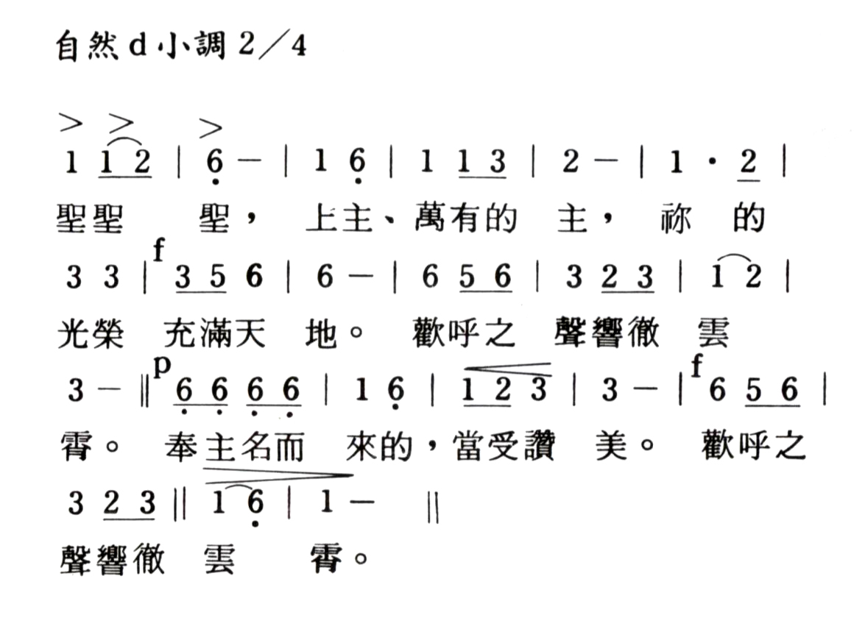

感恩經第二式

主禮：上主，禰實在是神聖的，
禰是一切聖德的根源。
因此，我們懇求禰派遣聖神，
聖化這些禮品，
使成為我們的主耶穌基督的聖體、聖血。
祂甘願捨身受難時，拿起麵餅，
感謝了，分開、交給祂的門徒說：

你們大家拿去吃：
這就是我的身體，
將為你們而犧牲。

晚餐後，祂同樣拿起杯來，又感謝了，
交給祂的門徒說：

你們大家拿去喝：
這一杯就是我的血，
新而永久的盟約之血，
將為你們和眾人傾流，
以赦免罪過。
你們要這樣作，來紀念我。

祝聖後歡呼

主禮：
1 | 1 | 1 | 1 | 6
信 | 德 | 的 | 奧 | 蹟

信友：
1 | 1 |  | ． |  | 6 |  | 1 |  | 1 |  | 7 |  | 6 |  | 7 |  | 65 |  | 5 |  | － |  | 1 | 2 | 3 | 2 | 1 | 6 | 12 | 2 | －
基 | 督 |  |  |  | 我 |  | 們 |  | 傳 |  | 報 |  | 禰 |  | 的 |  | 聖 |  | 死 |  |  |  | 我 | 們 | 歌 | 頌 | 禰 | 的 | 復 | 活
1 |  | 2 |  | 3 |  | 2 |  | 1 |  | － |  | 1 |  | 6 |  | 1 |  | 12 |  | 1 |  | －
我 |  | 們 |  | 期 |  | 待 |  | 禰 |  |  |  | 光 |  | 榮 |  | 的 |  | 來 |  | 臨 |  | ！

（主禮伸手）
主禮：上主，
因此我們紀念基督的聖死與復活，
向禰奉獻生命之糧、救恩之杯，
感謝禰使我們得在禰台前侍奉禰。
我們懇求禰，
使我們分享基督的聖體聖血，
並因聖神合而為一。
上主，求禰垂念普世的教會，
使禰的子民偕同我們的教宗○○○、
我們的主教○○○與所有主教，
以及全體聖職人員，都在愛德中日趨完善。

求禰垂念禰的僕人多佑姊妹，
禰從人世將她召回。
她既因聖洗和禰的聖子一樣地死亡，
求禰也使她和禰的聖子一樣地復活。

求禰也垂念
懷著復活的希望而安息的兄弟姊妹；
並求禰垂念我們的祖先和所有去世的人，
使他們享見禰光輝的聖容。

求禰垂念我們眾人，
使我們得與天主之母童貞榮福瑪利亞、
聖母的淨配聖若瑟、諸聖宗徒，以及禰所喜愛的歷代聖人聖女，共享永生；（合掌）
並使我們藉著禰的聖子耶穌基督，
讚美禰、顯揚禰。

聖三頌

主禮：全能的天主聖父，一切崇敬和榮耀，
藉著基督、偕同基督、在基督內，
並聯合聖神，都歸於禰，直到永遠。
信友：阿們。
領聖體禮

天主經

主禮：我們既遵從救主的訓示，又承受祂的教導，才敢說：

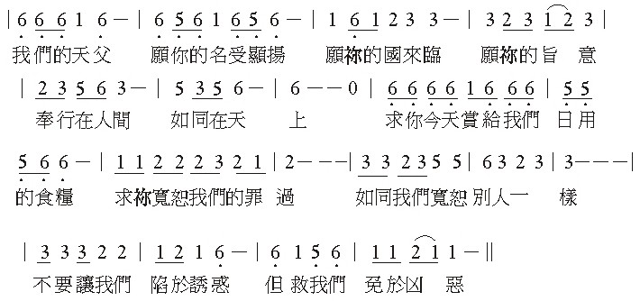

（主禮伸手）
主禮：上主，求禰從一切災禍中拯救我們，
恩賜我們的時代得享平安；
更求禰大發慈悲，保佑我們脫免罪惡，
並在一切困擾中，獲得安全，
使我們虔誠期待永生的幸福，
和救主耶穌的來臨。
信友：
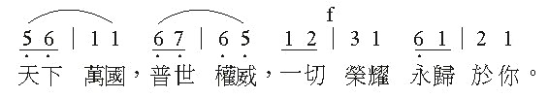
（主禮伸手）
主禮：主耶穌基督，
禰曾對宗徒們說：「我將平安留給你們，
將我的平安賞給你們。」
求禰不要看我們的罪過，
但看禰教會的信德，並按照禰的聖意，
使教會安定團結。（合掌）
禰是天主，永生永王。
信友：阿們。

（主禮伸手，然後合掌）
主禮：願主的平安常與你們同在。
信友：也與你的心靈同在。

平安禮

主禮：請大家互祝平安。

擘餅

（主禮在聖盤上將聖體分開，並將部分聖體放入聖爵內，默禱：）
主禮：願我們的主耶穌基督聖體聖血的攙合，
使我們領受的人獲得永生。

羔羊讚

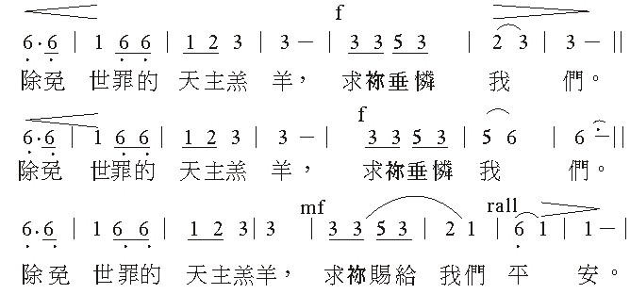

（主禮合掌默禱：）
主禮：主耶穌基督，
願我領受了禰的聖體聖血，
因禰的仁慈，
身心獲得保障和治療，
而不受到裁判和處罰。

（主禮請安。高舉聖盤與聖體，面向信友，高聲說：）
主禮：請看，天主的羔羊；
請看，除免世罪者。
蒙召來赴聖宴的人，是有福的。
信友：主，我當不起禰到我心裡來，只要禰說一句話，我的靈魂就會痊癒。

（主禮面向祭台默禱：）
主禮：願基督的聖體，護祐我得到永生。
（恭領聖體）

（主禮手拿聖爵，默禱：）
主禮：願基督的聖血，護祐我得到永生。
（恭領聖血）

領主詠

何處有仁，何處有愛 （泰澤 49）

領聖體後經

（主禮立於座前或祭台前，伸手念：）
主禮：請大家祈禱：
上主、仁慈的天主，
我們為所領受的天上食糧而感謝禰。
禰既恩賜我們
藉著這生命之糧與基督結合，
求禰使我們與多佑姊妹
一同蒙受禰聖子的救贖，
今世生活在基督內，
來日與基督和眾聖者一起，
永遠在天國的喜樂中生活。
因主耶穌基督之名，
求禰俯聽我們的祈禱。
信友：阿們。

頭七追思禮

為亡者祈禱文

主禮：現在我們偕同聖母瑪利亞，和天上聖人，
一起為多佑姊妹轉求上主，
賞賜她加入天上的大家庭，
共享永生的幸福。

領：上主，求禰垂憐。 答：上主，求禰垂憐。
領：基督，求禰垂憐。 答：基督，求禰垂憐。
領：上主，求禰垂憐。 答：上主，求禰垂憐。
領：三位一體的天主。 答：求禰垂憐我們。

領：蒙召升天的聖母瑪利亞， 答：請為亡者祈禱。
領：憂苦者的安慰。
領：聖若瑟。
領：聖彌格總領天使。
領：全體中華聖人。
領：天主的全體聖人。
領：主基督，我們傳報禰的聖死。
答：我們歌頌禰的復活，我們期侍禰光榮的來臨。
領：死在十字架上的主耶穌。 答：求禰垂憐亡者。
領：光榮復活的主耶穌。
領：禰是通往永生之門及唯一的希望。
領：我們為亡者懇求禰。
答：求禰賜給她永恆的幸福。
領：求禰滌除她的罪過。 答：求主俯聽我們。
領：求禰在天國中使她獲得圓滿的幸福。
領：主基督，我們傳報禰的聖死。
答：我們歌頌禰的復活，我們期待禰光榮的來臨。
領：主耶穌，求禰開恩。 答：求主拯救亡者。
領：從一切罪惡中。
領：因禰的十字架及苦難。
領：因禰的復活重生和光榮來臨。
領：主基督，我們傳報禰的聖死。
答：我們歌頌禰的復活，我們期待禰光榮的來臨。
領：我們罪人。 答：求主俯聽我們。
領：求使我們佊此寬恕。
領：求使我們仰望禰。
領：求使我們的亡者多佑姊妹與禰生活在一起。
領：求使所有的亡者獲享永遠的安息。

敬禮亡者
獻香、獻花、獻果、獻酒
家屬向亡者遺像行三鞠躬禮
參禮者向亡者遺像行三鞠躬禮

祝福遣散禮

主禮：願全能的上主，賜給多佑姊妹永遠的安息。
信友：並以永恆的光輝照耀她！
主禮：願主與你們同在。
信友：也與你的心靈同在。
主禮：願全能的天主聖父、聖子 ┼、聖神降福你們。
信友：阿們！

禮成曲

衷心讚美 （泰澤 35）

